**Anna Kļimova, Zlata Karpoviča, 10.V klase**

**Aptaujas “Izdevumi sacensībām” rezultātu apkopojums un secinājumi.**

**Respondentu skaits: 20**

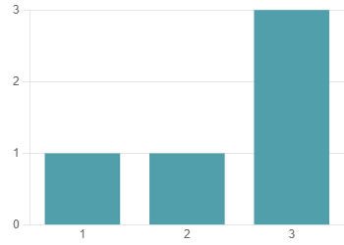

Jautājuma nr. 1 atbilžu sadalījuma vizuālais attēlojums; visvairāk respondentu (12 no 20) jeb 60% izvēlējās variantu nr. 3 – “gribu piedalīties visaugstākā līmeņa sacensības”, variantu nr.1 un nr. 2 izvēlējas 20% respondentu jeb 4 cilvēki (katrs) – “gribu piedalīties vidējā līmeņa sacensībās” un “gribu piedalītites visszemākā līmeņa sacensībās”; secinājums – aptaujātie pārsvarā grib piedalītites visaugstākā līmeņā sacensībās;

1. 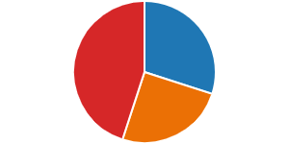

Jautājuma nr. 2 atbilžu sadalījuma vizuālais attēlojums; visvairāk respondentu – 9 cilvēki jeb 45% respondentu izvelējās variantu “bifleks”, 6 cilvēki jeb 30% izvelējās variantu “kokvilna” (zila sekcija) un 5 cilvēki jeb 25% izvelējās variantu “poliesters” (oranža sekcija); secinājums – visvairāk respondentu izvēlējās kostīmu no bifleksa;

1. 

Jautājuma nr. 3 atbilžu sadalījuma vizuālais attēlojums. 95% repondentu jeb 19 no 20 izvelējās opciju “pirkt jauno kostīmu” un tikai 5% jeb 1 cilvēks izvelējās opciju “pirkt lietoto”; pārsvarā lietotāji izvēlās nopirkt jauno kostīmu;

1. 

Jautājuma nr. 4 atbilžu sadalījuma vizuālais attēlojums. Vienādais skaits respondentu (78% jeb 16 cilvēki) vienādi novertēja kā svarīgāku faktoru kostīma izvēlē gan ārējo izskatu, gan cenu;

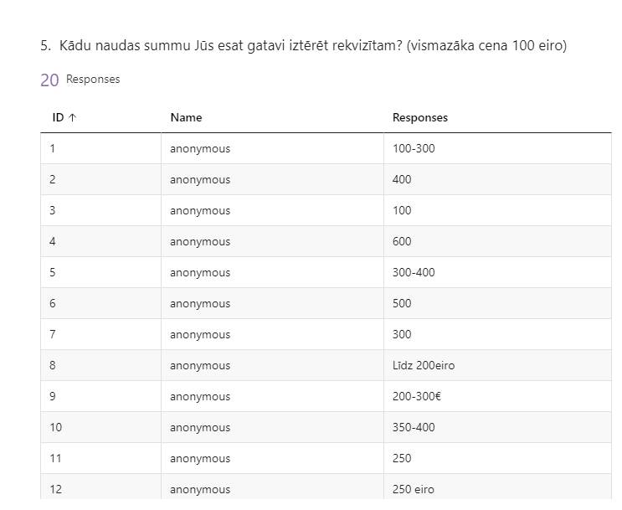

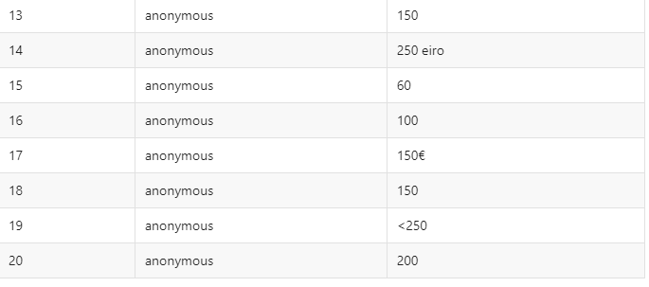

Jautājuma nr. 5 atbilžu saraksts. Respondenti izvēlējās dažādas cenas, bet pārsvarā ir redzamas cenas ap 100 līdz 300 eiro. 1 respondents izvelējās cenu 60 eur un 3 izvelējās cenas ap 300-400 euro.

1. 

Jautājuma nr.6 atbilžu sadalījuma vizuālais attēlojums. Jautājums: Jums ir svarīga pārējo lietu kvalitāte (piemēram, somas)? 19 no 20 respondentiem (95%) izvēlējās variantu “ir”, 1 respondents (5%) atbildēja, ka kvalitāte viņam nav svarīga. Var secināt, ka lietotājiem pārsvarā ir svarīga rekvizīta kvalitāte.

1. 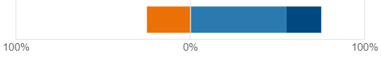

Jautājuma nr. 7 – “Cik ilgi plānojat gatavoties priekšnesumam?” atbilžu vizuālais sadalījums. 25% respondentu (5 cilvēki) atbildēja “2 nedēļas” (oranža sekcija). 20% respondentu (4 cilvēki) atbildēja “6 mēneši” (tumši zila sekcija). 55% respondetu (11 cilvēki) atbildēja “1 mēnesis” (gaiši zila sekcija). Lielakoties cilvēki negatavosies sacensībām ilgi, tāpēc var secināt, ka šīs izmaksas nebus ļoti lielas.

1. Chart, pie chart

   Description automatically generated

Jautājuma nr. 8 – “Cik naudas varat atlikt ārkārtas izdevumiem?” atbilžu sadalījuma vizuālais apkopojums. 35% respondentu (7 cilvēki) atbildēja “20-40 eiro” un tikpat daudz cilvēku atbildēja “60+ eiro”. 6 cilvēki jeb 30% respondent atbildēja “40-60 eiro”. Var secināt, ka potenciālie lietotāji izvelās pārsvarā vai nu mazu, vai nu lielu naudas summu, bet ja neskatīties uz neievērojamu respondentu skaita atšķirību, var teikt, ka atbildes sadalījas apmēram vienmerīgi.

1. 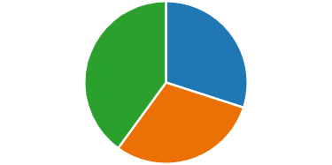

Jautājuma nr. 9 - "Kādu naudas summu Jūs varētu iztērēt kostīmam? (Atkarīgs no materiāla un kristālu daudzuma)" atbilžu sadalījuma vizuālais apkopojums. 8 respondenti jeb 40% aptaujato atbildēja "400-600 eiro" (zaļa sekcija). Zila sekcija attēlo variantu "100-280 eiro", to izvelējās 6 respondenti jeb 30% aptaujato. Tikpat daudz cilvēku izvelējas variantu "280-400 eiro". Variantu "600+ eiro" neizvēlējās neviens respondents. Var secināt, ka potenciālais klients, visticamāk, skatīsies uz kostīmiem ar zemo un vidējo cenu.

1. 

Jautājuma nr. 10 - Cik naudas varat atlikt pārējiem izdevumiem (transports, ēdināšana, utt.)?" atbilžu sadalījuma vizuālais apkopojums. 10 no 20 respondentiem jeb 50% aptaujato izvelējas variantu "40-60 eiro", variantus "20-40 eiro" un "60+ eiro" izvelējas 5 respondenti jeb 25% aptaujāto katru. Var secināt, ka pārsvarā lietotāji parējiem izdevumiem atliks vidējo naudas summu – ne parāk mazu un tajā pati laikā nelielu.

**Secinājumi**

No veiktās aptaujas var secināt, ka lietotāji lielākoties izvelās vidējas opcijas ja tiek jautāts par precīzu naudas summu. Bet ja tiek jautāts par citiem kritētrijiem, piemēram, rekvizīta kvalitāti, rekvizīta jaunumu vai sacensību līmeni, tad aptaujātie izvelējās vislabākās opcijas. No tā izriet secinājums kā vislielākie izdevumi sacensībās būs pamata lietām - pašām sacensībām, rekvizītam un kostīmam.